**Задача №3**

**Soap UI**

1. **Для получения новостей сервера за период с 1 по 15 января включительно необходимо отправить запрос методом NewsInfo:**

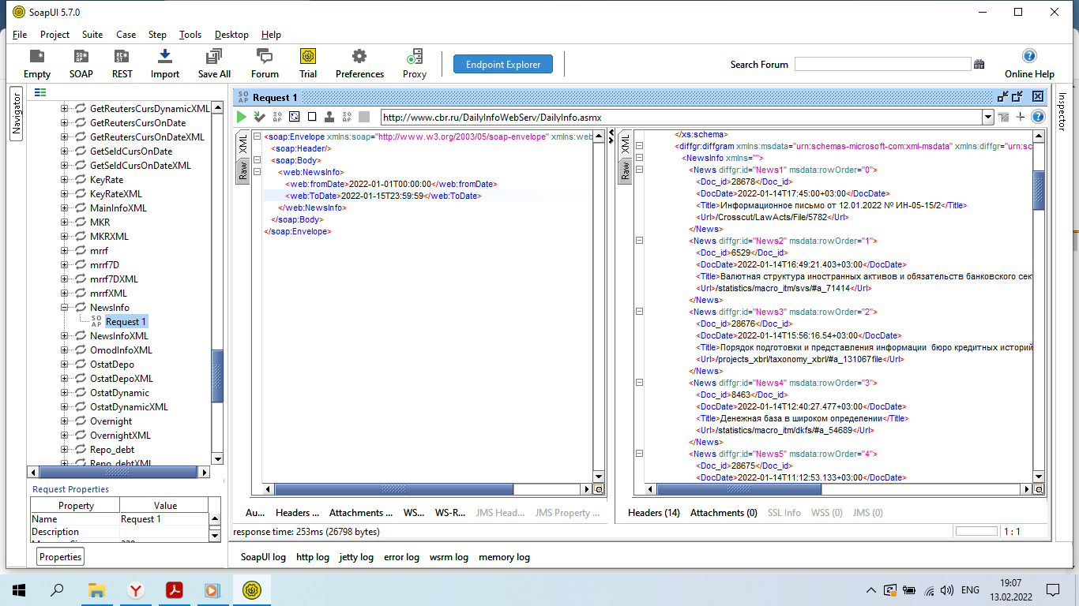

P.S.: Поскольку, по заданию 15 января учитываем включительно, необходимо было понять синтаксис формата System.DateTime. Для этого, в запросе методом NewsInfo, я указал только дату без времени. В ответе на запрос, в поле DocDate я увидел, как необходимо записывать дату и время.

1. **Для получения динамики курса японской иены необходимо отправить запрос методом GetCursDynamic. Для отправки запроса методом GetCursDynamic, необходимо заполнить аргумент ValutaCode, который получим через запрос методом EnumValutes (справочник по кодам валют):**

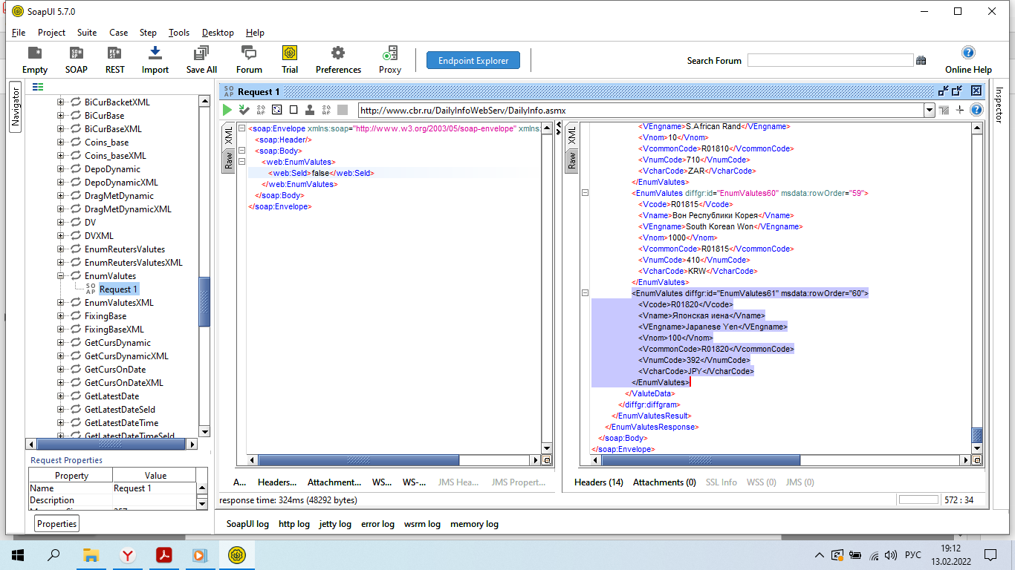

Согласно документации ЦБ VcommonCode – это код валюты, который необходим для запроса методом GetCursDynamic.

1. **Получаем динамику курса японской иены за январь 2022 года, используя полученные ранее данные:**

